**Universidad de Lima**

**Facultad de Ingeniería y Arquitectura**

**Carrera de Ingeniería de Sistemas**



***“CONTACTA”***

Presentado al curso de:

**Ingeniería de Software II**

**Integrantes:**

Marcelo Inocente 20160717

Jose Gutierrez 20153508

Miguel Rodriguez 20152286

Carla Falcon 20152926

Serguei Diaz 20152900

1. Product Backlog

* Como cliente deseo registrarme suministrando datos como: Nombre, apellidos, fecha de nacimiento, número de celular, contraseña y correo electrónico para poder tener mi información en una cuenta.
* Como prestador deseo registrarme suministrando datos como: Nombre, apellidos, fecha de nacimiento, número de celular, contraseña, correo electrónico, DNI, ocupación, certificado profesional, técnico o de oficio (opcional) para poder usar la aplicación desde una cuenta.
* Como usuario deseo poder iniciar sesión ingresando mi correo y contraseña para así hacer uso de la aplicación con la cuenta que ya he creado.
* Como usuario quiero poder modificar la información de mi perfil para así mantenerla actualizada.
* Como cliente quiero poder encontrar prestadores viendo un listado de los que están disponibles y seleccionando un filtro a utilizar (ubicación, servicio o nombre del prestador) e ingresando la palabra a buscar para poder encontrar un servicio por nombre.
* Como usuario deseo encontrar prestadores mediante la búsqueda por ubicación, y luego seleccionar al prestador en el mapa, para poder ubicar y contratar a prestadores que estén cerca a mí.
* Como cliente deseo poder solicitar una cotización a un prestador, en la cual puedo adjuntar imágenes, videos y pedir una visita, para poder conocer el costo de un servicio y encontrar a alguien que lo pueda realizar.
* Como prestador debo poder responder a la solicitud de cotización de un cliente detallando el precio que estimo costará un servicio mío para que de esta forma el cliente pueda decidir si contratar mis servicios o no.
* Como cliente deseo poder solicitar un servicio luego de haber recibido la cotización.
* Como cliente deseo poder ver si mi solicitud ha sido aceptada por el prestador, para conocer su respuesta y decidir si debo contactarme con otro prestador.
* Como prestador deseo poder ver las solicitudes de servicio que he recibido, para poder revisarlas y decidir si aceptarlas o rechazarlas.
* Como cliente deseo poder solicitar un servicio luego de haber recibido la cotización, donde proporcione mi información de contacto.
* Como usuario deseo poder hablar mediante un chat con la persona a quien brinde servicios o a quien esté contratando para así realizar coordinaciones.
* Como cliente quiero poder cancelar una solicitud o un servicio hasta 2 horas antes de lo acordado sin recibir una penalización.
* Como cliente deseo poder calificar al prestador que he contratado para contribuir a la reputación que otras personas verán sobre él en la aplicación.
* Como cliente quiero poder ver los servicios que he recibido y el costo total de éstos
* Como prestador quiero poder ver la lista de servicios que he prestado y cuántos ingresos me han generado.
* Como cliente deseo poder explicarle mi problema al asistente virtual para que me indique a qué prestadores puedo contratar.

<https://www.pivotaltracker.com/n/projects/2396947>

1. VISTA GENERAL DEL PROYECTO
   1. Propósito

El presente documento tiene como propósito dar a conocer los requerimientos de un software para contratar diferentes servicios (albañilería, gasfitería, técnicos, electricistas, etc.). Por su nivel de detalle sobre el software a desarrollar, su redacción busca que el responsable del proyecto o el cliente pueda dar su aprobación y confirmar si se está cumpliendo con lo requerido.

* 1. Alcance

La aplicación “Contacta” servirá para que las personas registradas en la aplicación que sean mayores de edad y se encuentren en Lima Metropolitana puedan prestar y recibir servicios. Solo se prestará servicios que estén entre las categorías definidas por el administrador del sistema. Para que este se lleve a cabo debe ser solicitado por un usuario cliente y confirmado por un usuario prestador. La especificación de requisitos permitirá que la aplicación cumpla con las funcionalidades esperadas cumpliendo con los estándares de calidad para lograr la satisfacción del usuario.

* 1. Características del producto

|  |  |
| --- | --- |
| **Beneficio del cliente** | **Características que lo apoyan** |
| Agilidad en la búsqueda del servicios | La aplicación busca en tiempo real los servicios disponibles |
| Variedad de servicios ofrecidos | La plataforma dará lugar a los prestadores para poder colgar sus servicios |
| Cercanía de los prestadores de servicio | La aplicación cuenta con un radar de proximidad para ubicar los servicios más próximos |
| Oportunidad de publicitar su trabajo por parte de los prestadores | La plataforma dará lugar a los prestadores para poder colgar sus servicios |
| Ingresos extras por el servicio (prestador) | La aplicación permitirá al prestador , a través de los servicios obtenidos, cobrar por ellos |
| Oportunidad de trabajo independiente (prestador) | La aplicación dará oportunidad a varios prestadores para colgar sus servicios, a través de un sistema de registro minucioso |

1. VISTA GENERAL DEL NEGOCIO
   1. Posicionamiento
      1. Oportunidad de negocio

Actualmente existe una gran cantidad de oferta y demanda en el rubro de los servicios, muchos de los que realizan los servicios buscan un trabajo independiente, además existe una amplia demanda por parte de los clientes quienes requieren de un servicio a cualquier y en cualquier lugar, de esta forma, a través de la plataforma que se va implementar, se busca resolver las necesidades de ambos usuarios, tanto cliente como prestador.

* + 1. Problema de negocio

|  |  |
| --- | --- |
| El problema de | Dar a conocer los servicios por parte del prestador y encontrar un servicio rápido, eficaz por parte del cliente |
| afecta a | Cliente, Prestador |
| El impacto asociado es | Incrementar ganancias para los trabajadores independientes y hacer menos tediosa el proceso de buscar un servicio por parte del cliente |
| una adecuada solución sería | Difundir los servicios ofrecidos por parte del prestador a través una aplicación que se encargue de vincular al cliente con el prestador , para concretar la búsqueda del servicio |

* + 1. Posicionamiento del negocio

|  |  |
| --- | --- |
| Para | Cliente  Prestador |
| Quienes | Requieren de un servicio (cliente)  Buscan ingresos extras o publicitar sus servicios (prestador) |
| El nombre del producto | Contacta |
| Que | Vincula al cliente con el prestador para concertación de búsqueda del servicio |
| No como | (no existe) |
| Nuestro producto | Difundirá los servicios ofrecidos por parte del prestador a través una aplicación que se encargue de vincular al cliente con el prestador , para concretar la búsqueda del servicio |

1. Prototipos de pantalla
   1. App Cliente

<https://marvelapp.com/project/4312575/>

* 1. App Trabajador

<https://marvelapp.com/project/4312578/>

* 1. Web

<https://marvelapp.com/project/4334281/>

1. Diagrama de clases

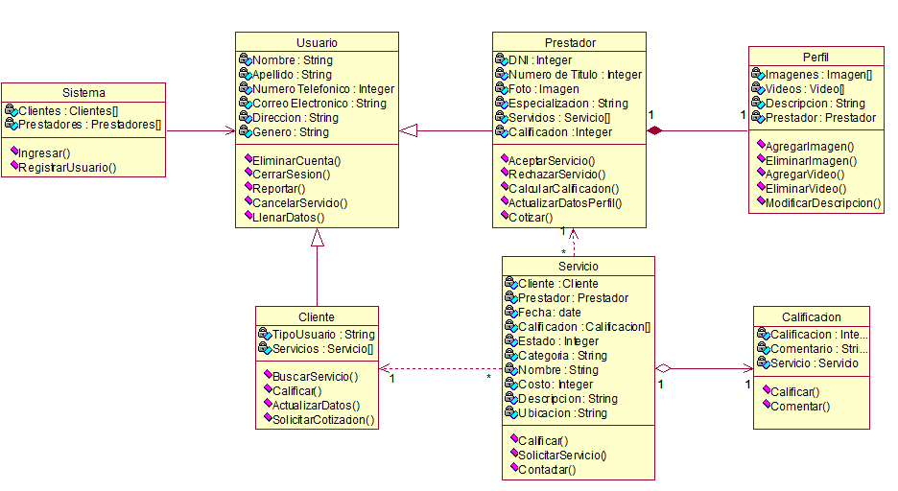

1. Prueba de arquitectura

<https://contacta-d4362.web.app/>